Презентация книги состоялась в Доме-музее Бориса Пастернака
27.03.2018

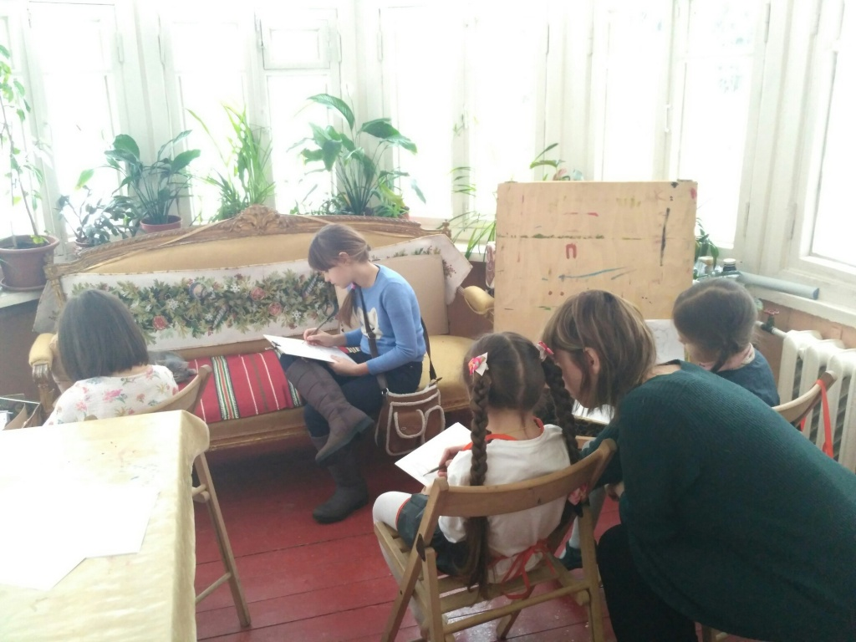
Презентация книги состоялась в Доме-музее Бориса Пастернака. Фото: Дом-музее Бориса Пастернака
Презентация книги «Александр Введенский: равненье на смерть» 24 марта прошла в Доме-музее Бориса Пастернака в поселении Внуковское.
Встречу провели авторы произведения: Сергей Буров и Людмила Ладенкова.
Книга практически полностью посвящена стихотворению «Элегия» Александра Введенского.
— Произведение русского поэта и драматурга очень необычно по композиции и количеству отсылок к сочинениям разных авторов. Ведущие вечера вместе с гостями провели подробный анализ стихотворения. На встречу хотело попасть большое количество людей. К нам поступило много звонков, — рассказали сотрудники Дома-музея.
Стоит отметить, что один из авторов произведения, Сергей Буров, является доктором филологических наук, автором статей о творчестве разных писателей, создателем книг «Сказочные ключи к "Доктору Живаго"» и «Пастернак и Чаадаев».

Адрес страницы: http://tinao.mos.ru/presscenter/news/detail/7222427.html
Префектура Троицкого и Новомосковского административных округов города Москвы

